ГУАП

КАФЕДРА № 42

ОТЧЕТ   
ЗАЩИЩЕН С ОЦЕНКОЙ _____________________

ПРЕПОДАВАТЕЛЬ

|  |  |  |  |  |
| --- | --- | --- | --- | --- |
| Доцент |  |  |  | А.В. Аграновский |
| должность, уч. степень, звание |  | подпись, дата |  | инициалы, фамилия |

|  |
| --- |
| ОТЧЕТ О ЛАБОРАТОРНОЙ РАБОТЕ № 2 |
| **Разработка командных файлов средствами Командной строки Windows**  Вариант 5 |
|  |
| по курсу: ИНСТРУМЕНТАЛЬНЫЕ СРЕДСТВА ИНФОРМАЦИОННЫХ СИСТЕМ |
|  |

РАБОТУ ВЫПОЛНИЛ

|  |  |  |  |  |  |
| --- | --- | --- | --- | --- | --- |
| СТУДЕНТ ГР. № | 4128 |  |  |  | В.А. Воробьев |
|  |  |  | подпись, дата |  | инициалы, фамилия |

Санкт-Петербург 2023

**СОДЕРЖАНИЕ**

1 Цель работы 3

2 Выполнение упражнений 5

2.1 Упражнение 1.4. - Установка атрибутов 5

2.2 Упражнение 1.5. – Исследование характеристик каталогов 6

2.3 Упражнение 1.6. – Изучение особенностей работы команды echo 9

2.4 Упражнение 1.7. – Сценарии диалога с пользователем 10

2.5 Упражнение 1.8. – Сценарии диалога с пользователем 13

2.6 Упражнение 1.9. – Работа с командными файлами 14

3 Индивидуальное задание 17

4 Сведения о системе 23

5 Вывод 24

СПИСОК ИСПОЛЬЗОВАННЫХ ИСТОЧНИКОВ 26

**1 Цель работы**

Получение практических навыков разработки командных файлов для Командной строки Windows. Получение навыков администрирования в ОС Windows.

**Задание:**

1. Выполните все упражнения, описанные в теоретической части. Результаты выполнения зафиксируйте на скриншотах.
2. Напишите командный файл, который создает и выводит на экран дерево каталогов в соответствии с вариантом. Запретите вывод исполняемых команд на экран. Результат выполнения зафиксируйте на скриншоте.
3. Измените командный файл таким образом, чтобы названия каталогов, например, A1, B1, Person, можно было задавать в качестве параметров командного файла.
4. Напишите командный файл, который удаляет созданное дерево каталогов.
5. Создайте командный файл, копирующий в интерактивном режиме файл, имя которого должно быть задано пользователем в процессе диалога:
   1. Выведите на экран разработанное в п.2 дерево каталогов.
   2. Создайте сообщение: Укажите имя каталога-источника копирования.
   3. Введите имя каталога-источника.
   4. Создайте сообщение: Укажите имя каталога-назначения копирования.
   5. Введите имя каталога-назначения.
   6. Создайте сообщение: Укажите имя файла для копирования.
   7. Выполните копирование файла
   8. Подтвердите выполнение команды копирования путем обновления дерева каталогов.
6. Создайте командный файл, который имеет в качестве параметра Командной строки ПОЛНОЕ имя некоторого файла. На диске создайте новую папку, имя которой совпадает с расширением этого файла и скопируйте все файлы, например, начинающиеся на букву А, созданного в п.2 дерева каталогов в эту папку.

**2 Выполнение упражнений**

Исходный код сценариев написанных при выполнении упражнений доступен в репозитории на GitHub (URL: <https://github.com/vladcto/SUAI_homework/tree/9948f19dcbb40b548c27ecf167ae14c3c4714ab8/4_semester/IST/%D0%BB%D1%802>).

**2.1 Упражнение 1.4. - Установка атрибутов**

В этом упражнении предлагается попрактиковаться с управлением атрибутов файлов.

Создадим файл и, используя Проводник, и посмотрим его свойства.

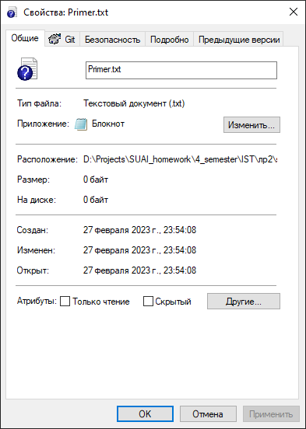

Рисунок 1 – Изначальные свойства файлов

Применим атрибуты к файлу и просмотрим их, используя команду ATTRIB.

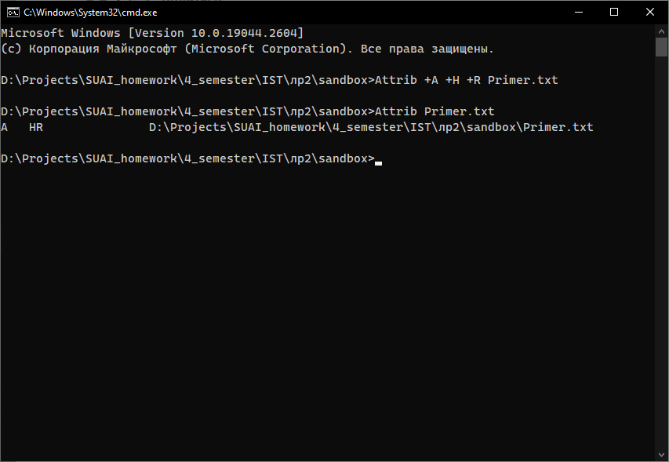

Рисунок 2 – Атрибуты файлы после применения ATTRIB

Отменим атрибуты файла и просмотрим их, используя команду ATTRIB.

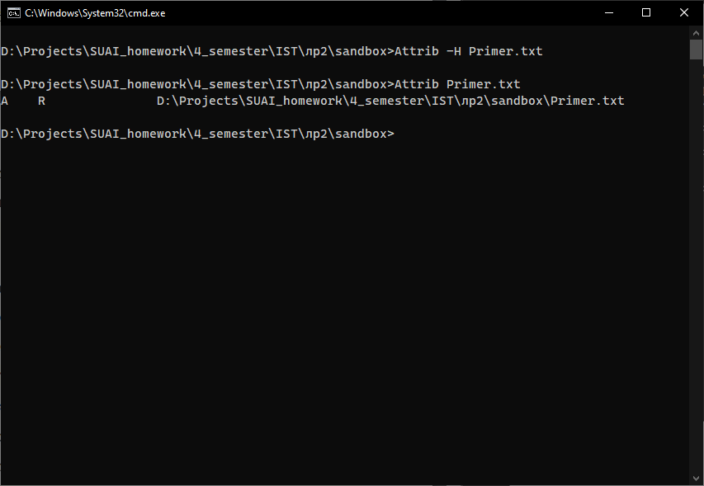

Рисунок 3 – Атрибуты файлы после применения ATTRIB

**2.2 Упражнение 1.5. – Исследование характеристик каталогов**

В этом упражнении предлагается исследовать характеристики каталогов с помощью команды dir.

Для начала с помощью команды dir просмотрим каталог C:\Windows, а затем отфильтруем результат по слову “байт”.

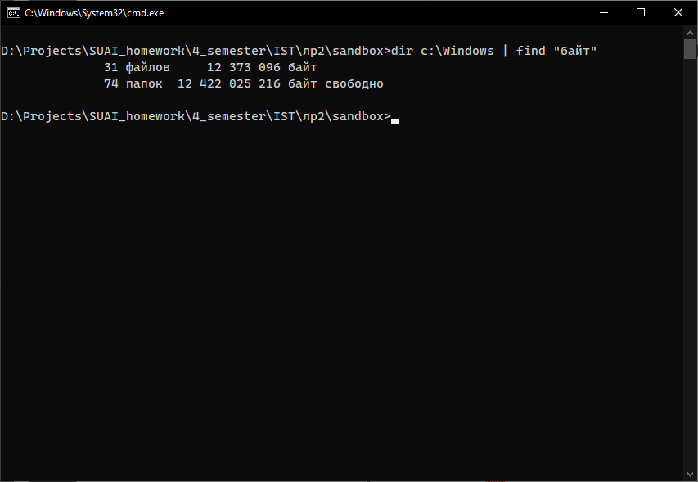

Рисунок 4 – Определение количества занятых байт

Теперь с помощью команды dir определим количество папок.

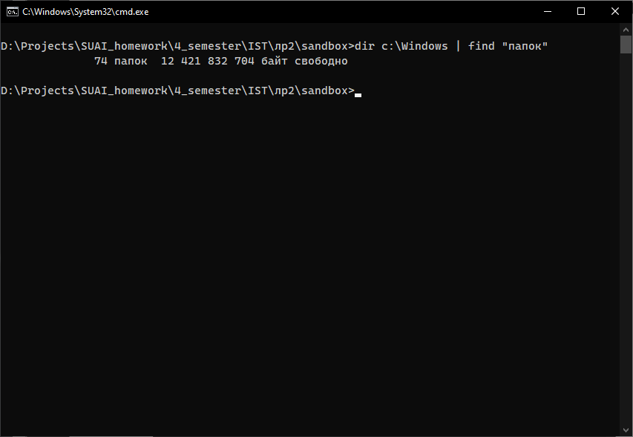

Рисунок 5 – Определение количества папок в каталоге

В упражнении предлагается подсчитать количество файлов .bmp с помощью команды dir c:\Windows\.bmp | find "файлов". Эта команда является неверной, так как dir считает c:\Windows\.bmp как путь каталога. Одним из решением является добавление “*” перед расширением файла. Протестируем выдвинутое решение на примере подсчета файлов с расширением .exe.

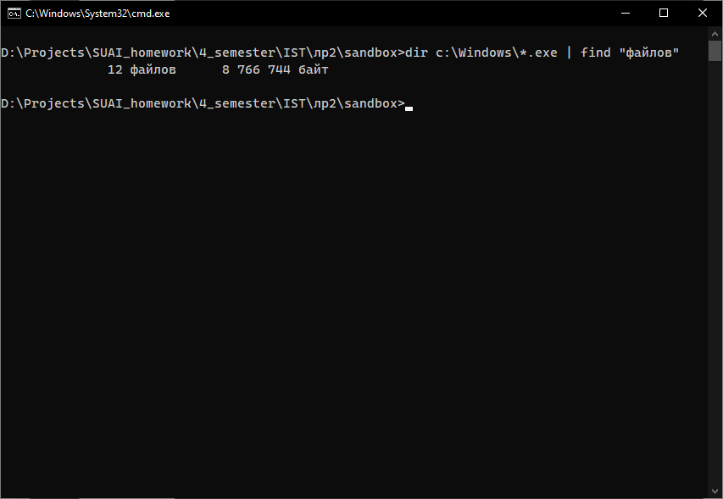

Рисунок 6 – Определение количества файлов .exe

Далее от нас требуется вывести на экран все названия файлов с требуемым расширением. В команде допущена ошибка. Нельзя указывать флаг /c с командой find, иначе это приводит к показу строк в результате, а не вывод всех файлов. Выполним поставленную задачу в соответствии с выдвинутыми нами замечаниями.

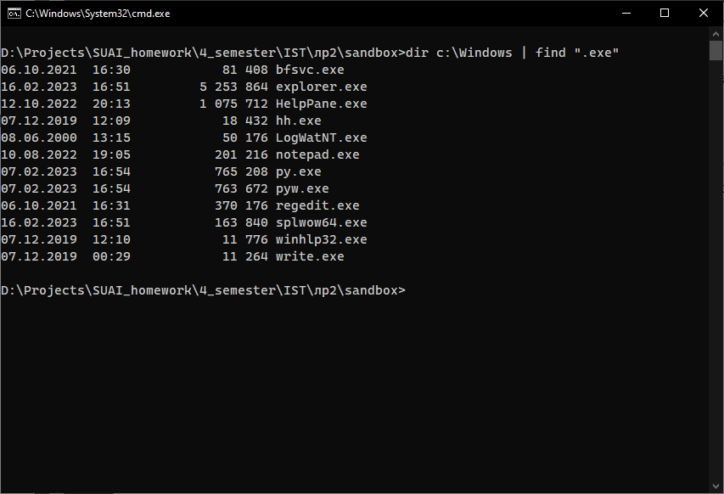

Рисунок 7 – Вывод всех файлов .exe

**2.3 Упражнение 1.6. – Изучение особенностей работы команды echo**

В данном разделе предлагается исследовать особенности работы команды echo. Введем echo off, наберем dir и 2 другие команды, а затем выполним echo on.

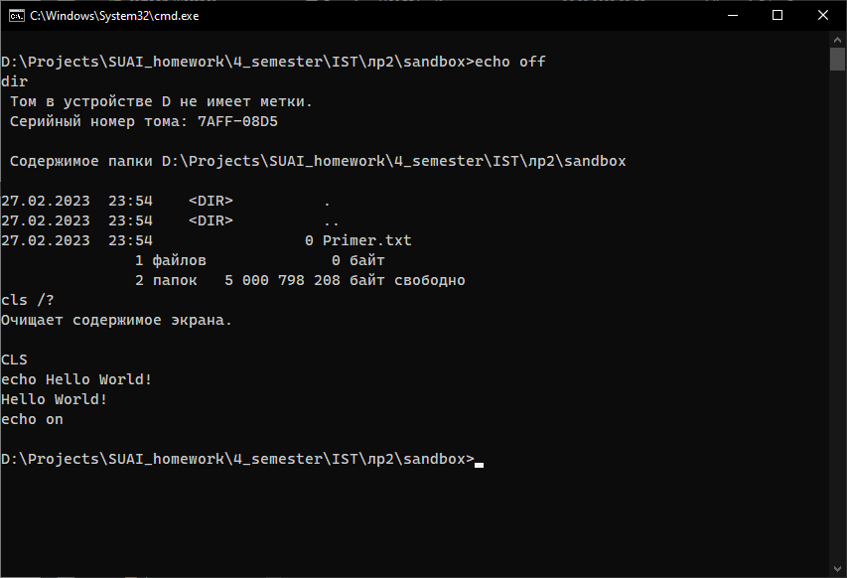

Рисунок 8 – Пример работы echo

**2.4 Упражнение 1.7. – Сценарии диалога с пользователем**

В этом упражнении нам предлагается попрактиковаться в создании сценариев. Создадим командный файл primer1.bat с требуемыми командами и запустим его.

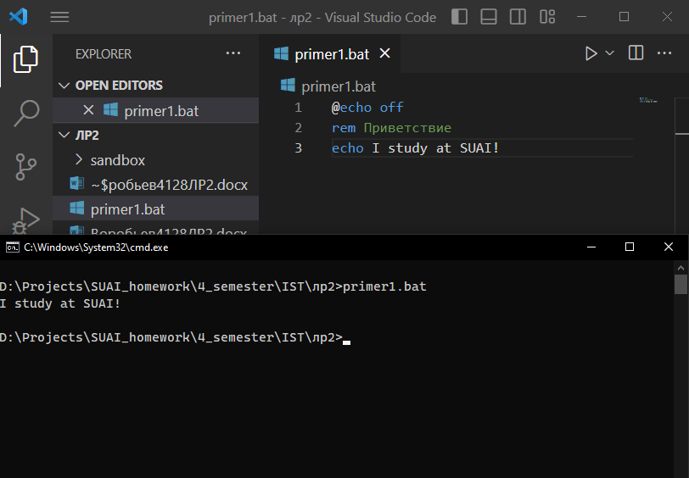

Рисунок 9 – Выполнение сценария primer1.bat

Создадим командный файл primer2.bat с требуемыми командами и запустим его.

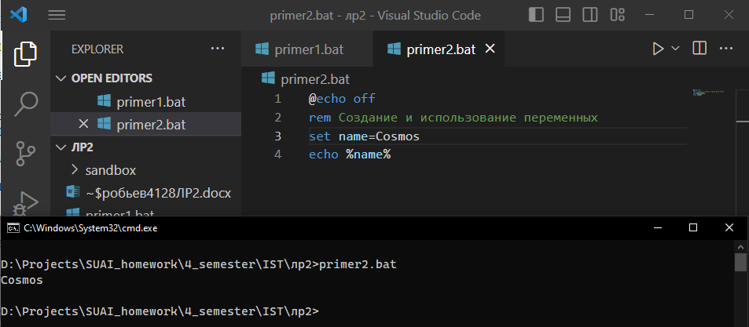

Рисунок 10 – Выполнение сценария primer2.bat

Создадим командный файл primer3.bat с требуемыми командами и запустим его.

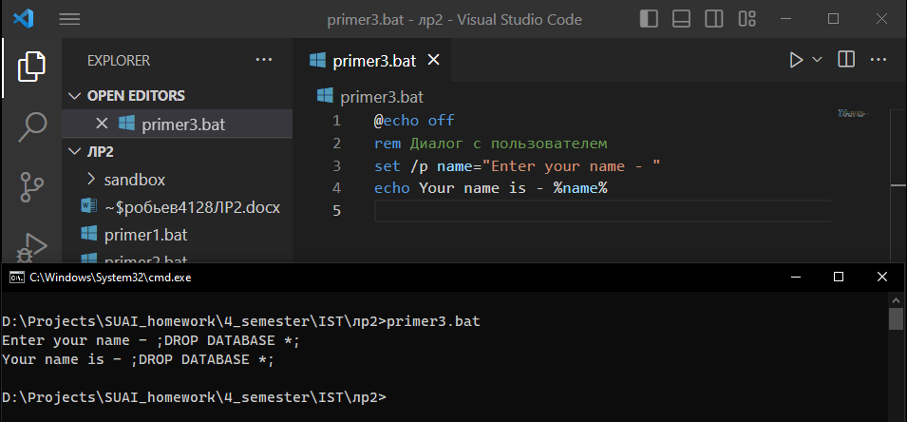

Рисунок 11 – Выполнение сценария primer3.bat

Создадим командный файл primer4.bat с требуемыми командами и запустим его.

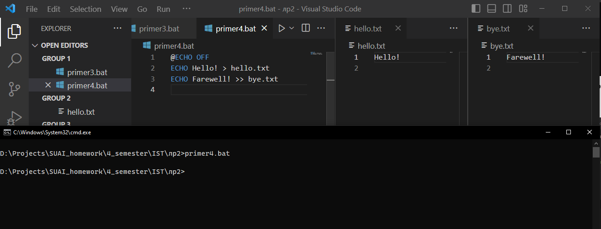

Рисунок 12 – Выполнение сценария primer4.bat

Создадим командный файл primer5.bat с требуемыми командами и запустим его.

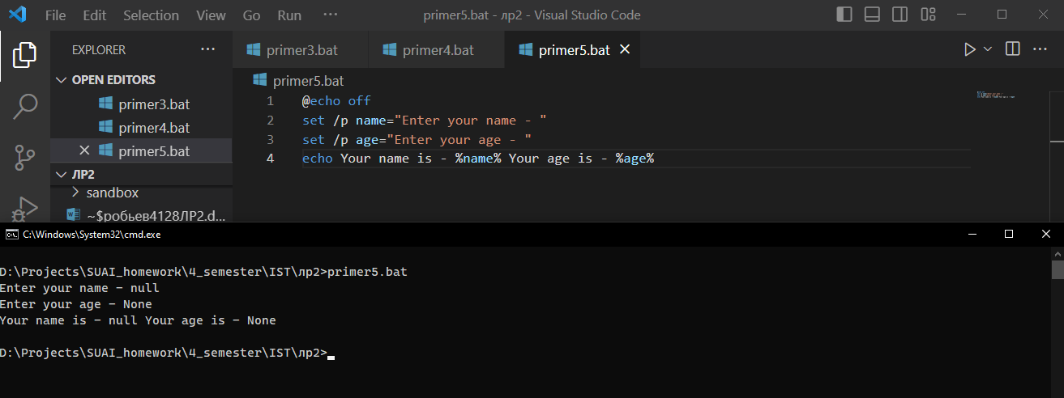

Рисунок 13 – Выполнение сценария primer5.bat

## **2.5 Упражнение 1.8. – Сценарии диалога с пользователем**

В этом упражнении предлагается изучить использование параметров в Командной строке.

Разработаем командный файл copier.bat c 2 параметрами и покажем результат работы.

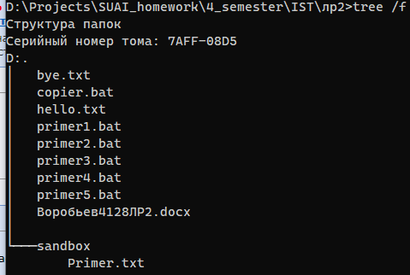

Рисунок 14 – Каталог до работы сценария

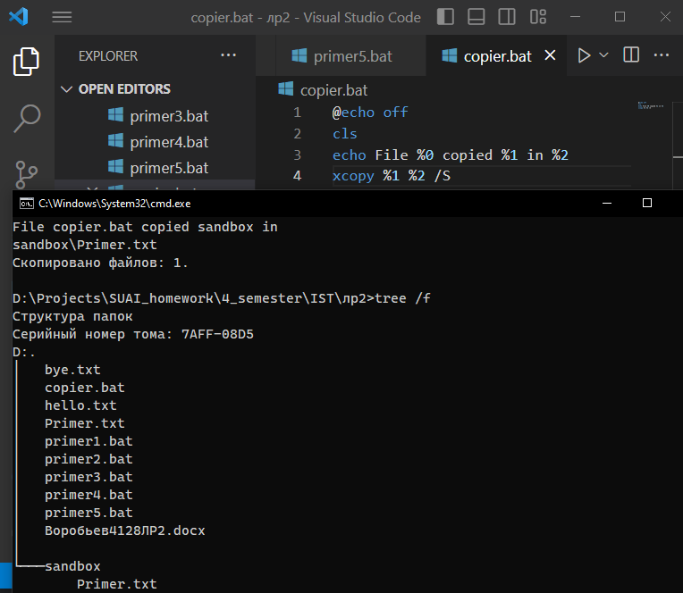

Рисунок 15 – Каталог после работы сценария

## **2.6 Упражнение 1.9. – Работа с командными файлами**

В данном упражнении предлагается попрактиковаться в написании более сложных сценариев. От нас требуется написать сценарий, создающий дерево каталогов (см. рис. 16), и выполняющий функции манипулирования файлами и каталогами.

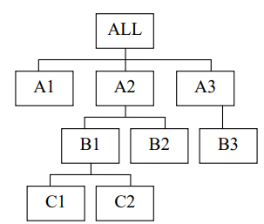

Рисунок 16 – Требуемое дерево каталогов

Напишем сценарий, который создает требуемое дерево каталогов.

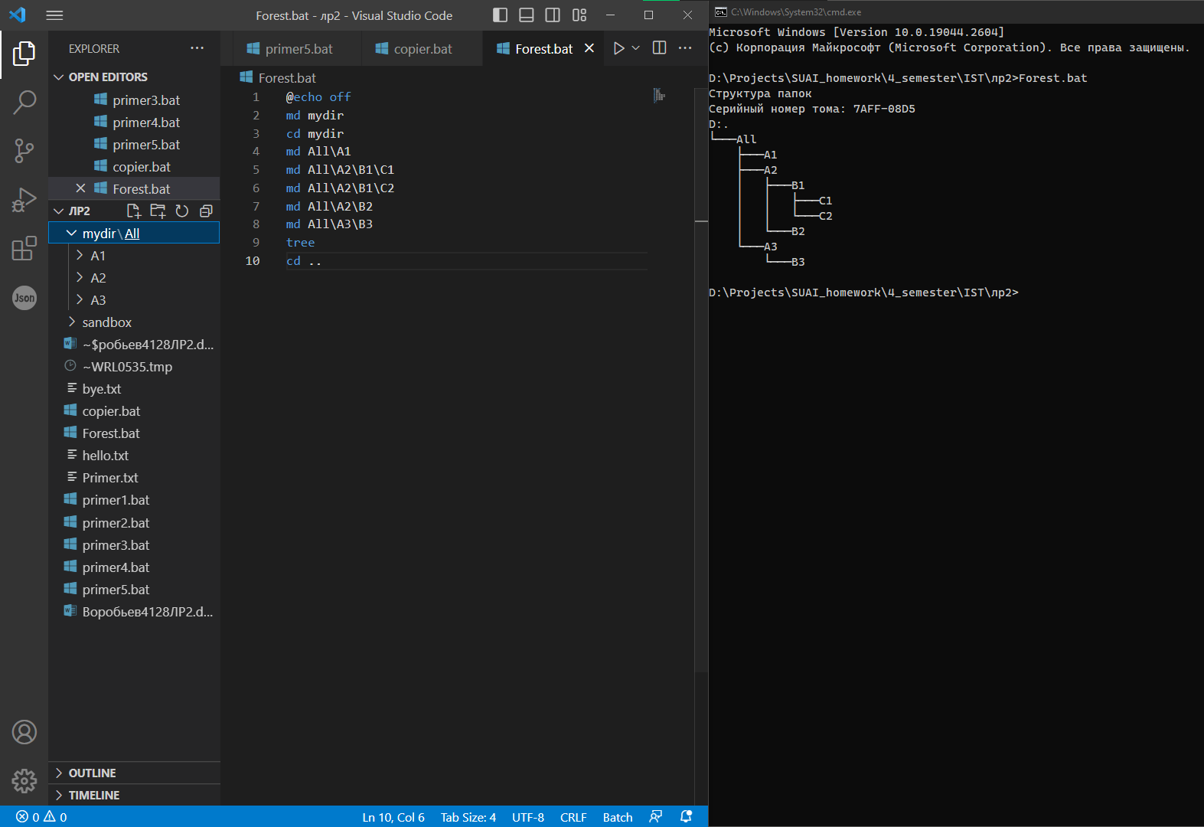

Рисунок 17 – Командный файл создания каталога и результат работы

Напишем командный файл main.bat, выполняющий поставленные задачи, предварительно перед этим создав текстовые файлы.

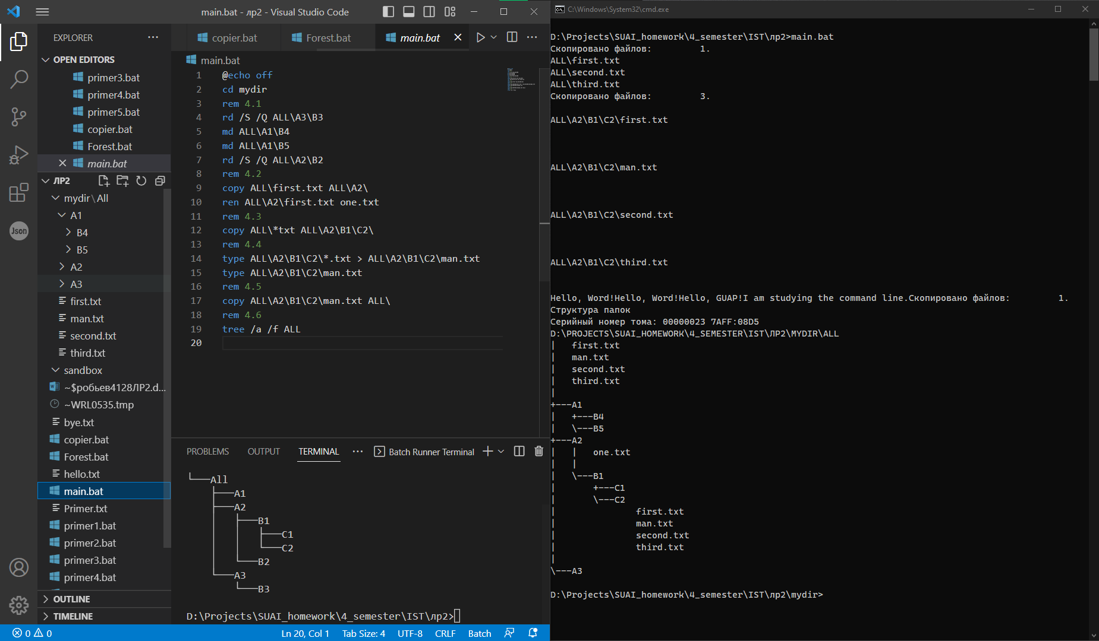

Рисунок 18 – Командный файл main.bat и результат работы

**3 Индивидуальное задание**

Мы должны создать дерево каталогов на основе 5 варианта (см. рис. 19) и на его основе проводить манипуляции с файлами и каталогами.

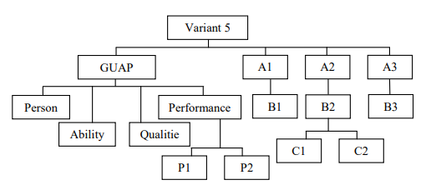

Рисунок 19 – Вариант индивидуального задания

Напишем командный файл, который создает и выводит на экран требуемое дерево каталогов.

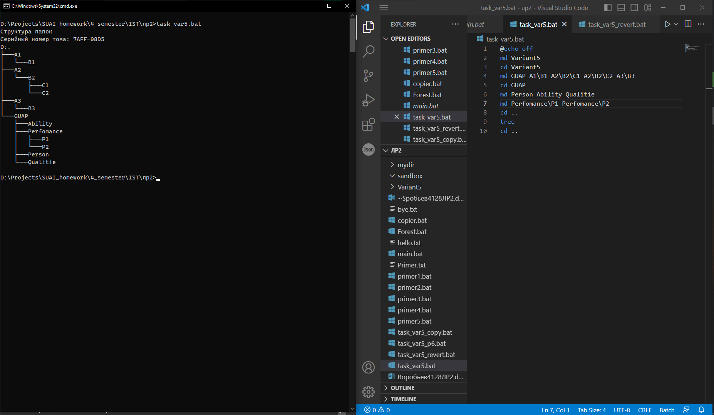Рисунок 20 – Командный файл создания дерева каталогов

Модифицируем командный файл, добавив возможность пользователю выбирать имена директорий. Полученный командный файл (см. Листинг A.1) запустим и проверим результат работы.

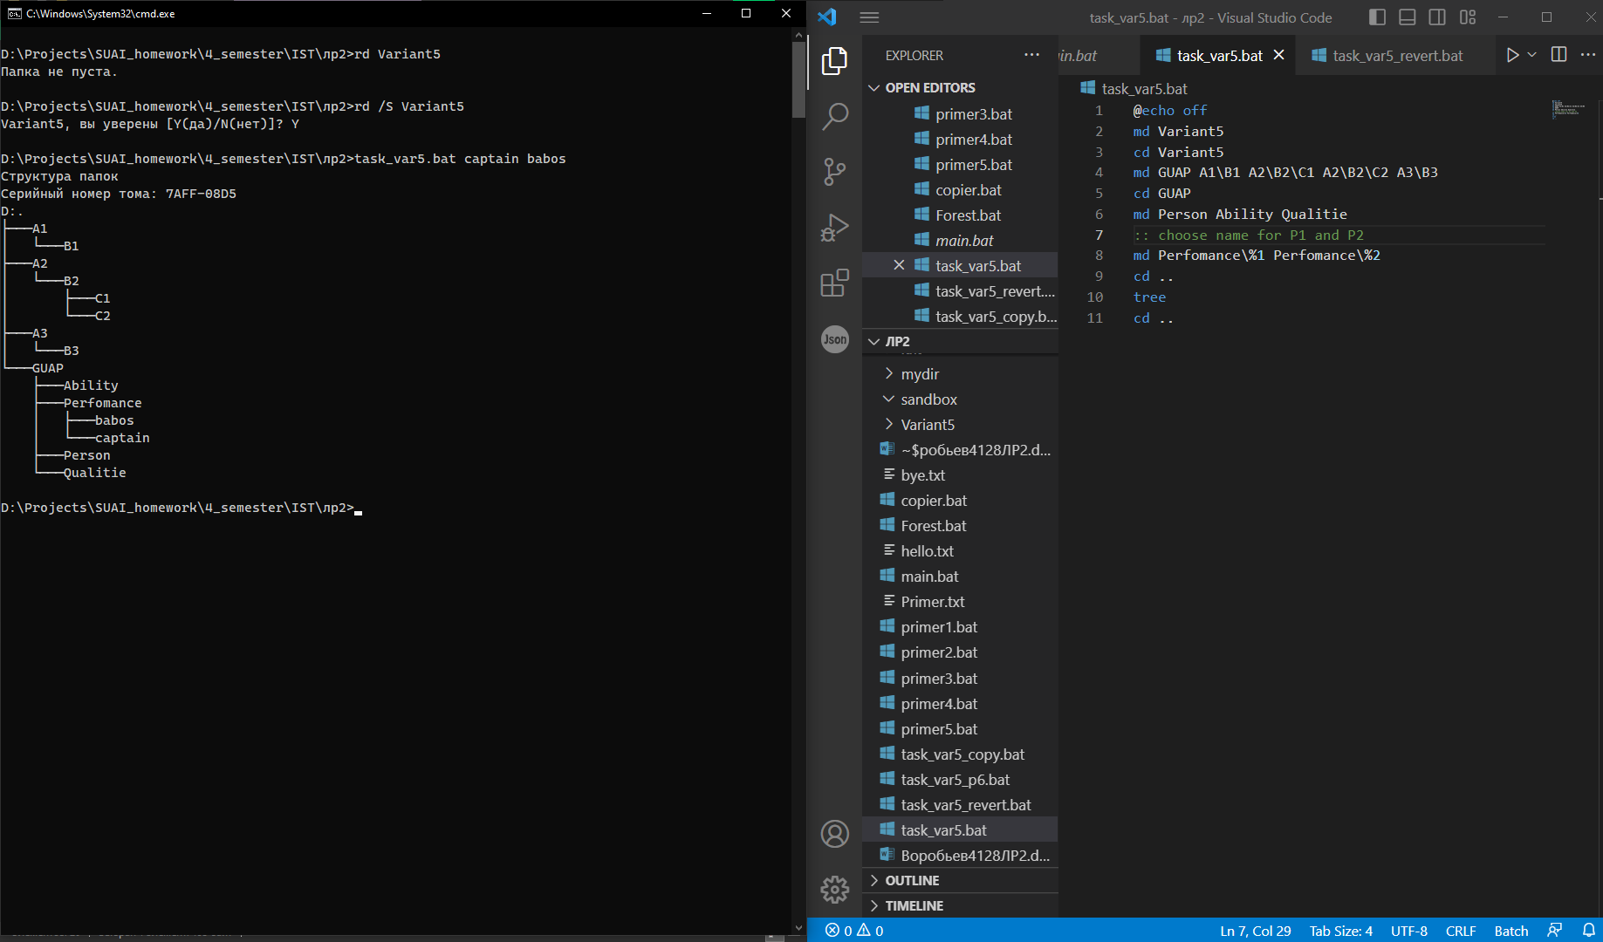

Рисунок 21 – Результат работы командного файла для создания каталогов

Напишем командный файл (см. Листинг А.2), который удаляет созданное нами дерево каталогов, и запустим его.

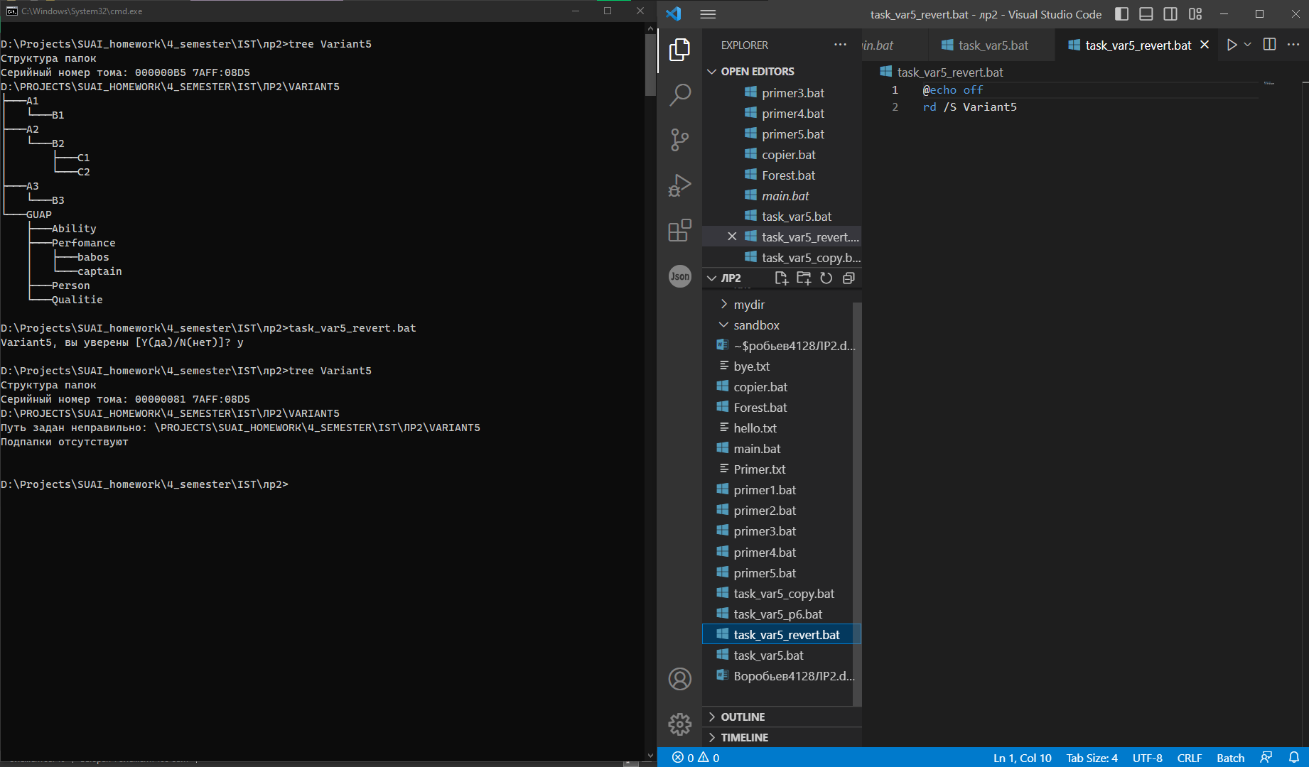

Рисунок 22 – Результат работы командного файла для удаления каталогов

Теперь напишем командный файл (см. Листинг А.3), который копирует в интерактивном режиме файл, имя которого задал пользователь в процессе диалога.

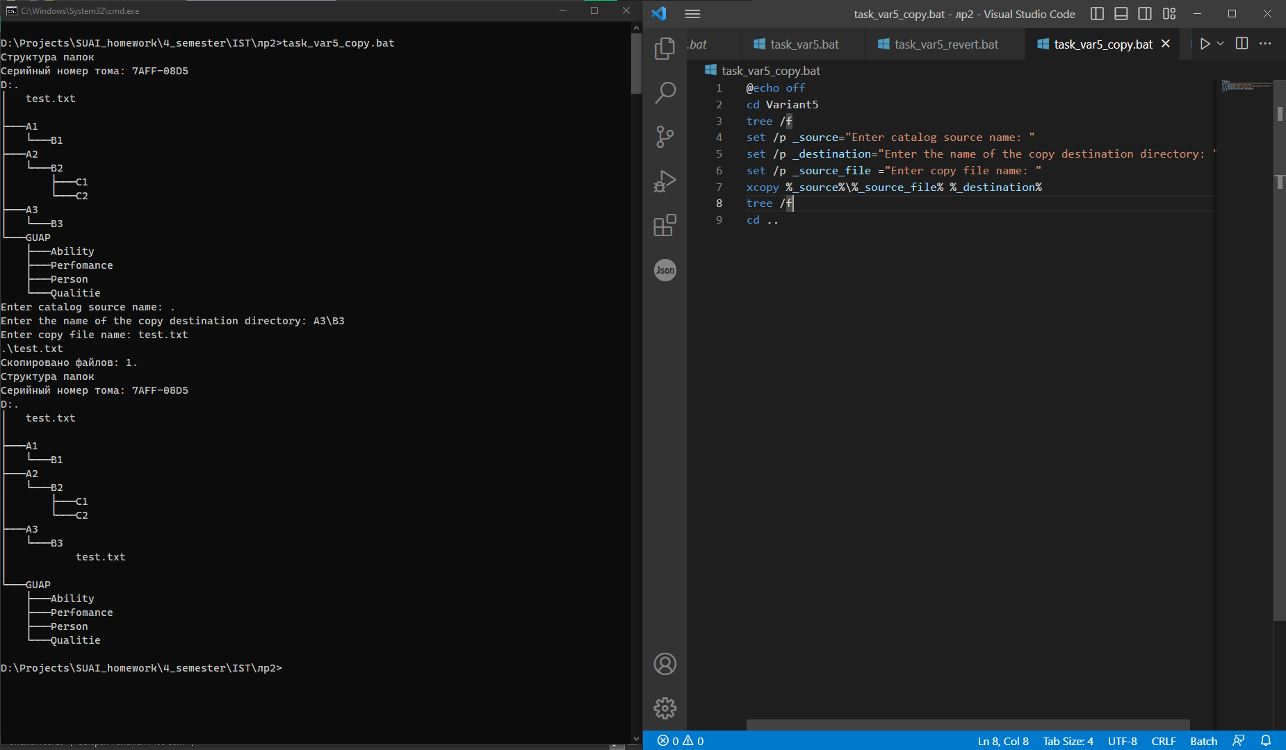

Рисунок 23 – Результат работы командного файла для копирования

Перейдем к написанию командного файла (см. Листинг А.4), который имеет в качестве параметра Командной строки полное имя некоторого файла, на основе расширения которого создаем папку и копируем туда все файлы нашего дерева каталога, начинающиеся на введённый пользователем текст. В полученной программе стоит обговорить конструкцию FOR /R Variant5 %%G IN (%copy_name%*) DO xcopy %%G %~x1, которая раньше не встречалась и не обговаривалась. Это конструкция является циклом и проходит рекурсивно все папки и файлы в Variant5 и для подходящих файлов вызывает xcopy, копируя в созданную нами на основе расширения файла папку. Результат работы сценария изображен на рисунке 23.

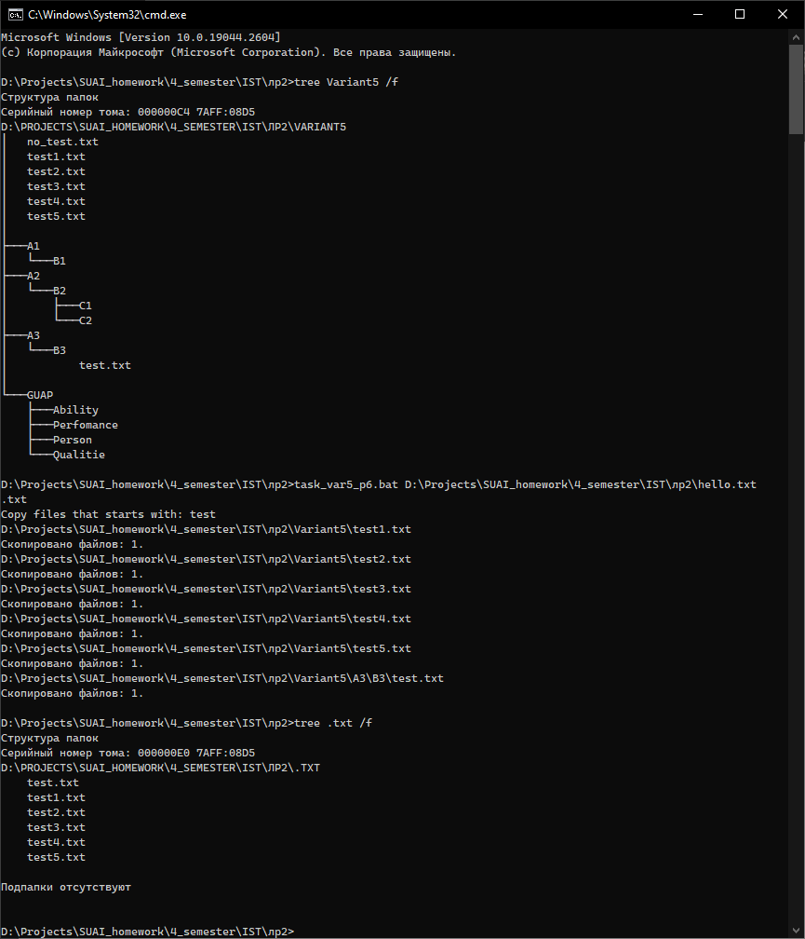

Рисунок 23 – Результат работы командного файла

**4 Сведения о системе**

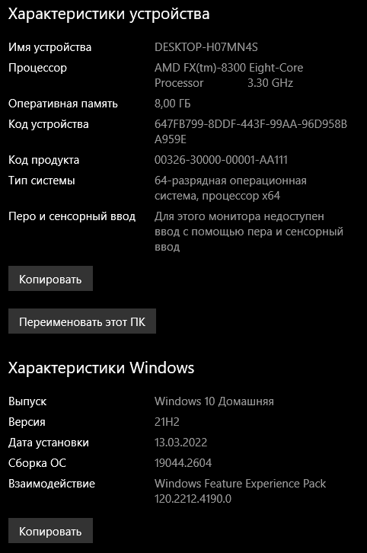

Рисунок 24 – Скриншот характеристик Windows

**5 Вывод**

В ходе выполнения лабораторной работы были получены практические навыки разработки командных файлов средствами Командной строки Windows, а также усовершенствованы навыки администрирования ОС Windows с помощью инструмента cmd.

Командные файлы .bat являются текстовыми файлами, которые используются для автоматизации задач в сmd Windows. Они позволяют пользователям запускать несколько программ или выполнять последовательность действий. Для создания сценария достаточно создать файл с расширением .bat (или .cmd) и ввести в него требуемую последовательность команд. Отличий от написания команд в Командной строке или в командном файле почти нет, за исключением того, что при написании файла нам не известен рабочий (текущий при выполнении) каталог.

Во время выполнения упражнений были изучены такие команды:

1) ATTRIB - команда для изменения атрибутов файлов и папок в командной строке Windows. Она позволяет пользователям изменять атрибуты файлов, такие как скрытый, архивный, системный и т. д.

2) ECHO - команда командной строки, используемая для вывода строки или переменной на экран. Помимо этого, она может использоваться для того, чтобы скрывать ввод команд.

3) FIND — это команда для поиска файлов и папок в текущей директории и во всех поддиректориях. Также ее можно использовать для поиска текста в консоли и подсчете строк.

4) SET - команда может использоваться для установки и изменения значений переменных окружения, для просмотра их содержимого, а также считывания ввода из Командной строки.

Также узнали такие методы работы с командной строкой:

1. Использование формальных параметров. Формальные параметры, включаемые в строки командного файла, имеют вид %0, %1 …%9 или %*. Вместо символов подставляется входной параметр, а вместо 0 – имя выполняемого пакета.
2. Разделение последовательности команд и конвейеризация с помощью | (вертикальная черта), при которой осуществляется передача результата одной команды в другую. Также можно использовать &, что означает групповое выполнение команд.
3. Использовании масок файлов:
   1. * - маскирует произвольное количество любых допустимых символов.
   2. ? – маскирует не более одного символа.

# СПИСОК ИСПОЛЬЗОВАННЫХ ИСТОЧНИКОВ

1. Microsoft Learn: Документация – Команды Windows, URL: https://learn.microsoft.com/ru-ru/windows-server/administration/windows-commands/windows-commands (дата обращения: 26.02.2023)
2. Администрирование и диагностика ОС Windows на персональном компьютере: учебное пособие/ А.В. Аграновский, К.Б. Гурнов, В.С. Павлов, Е.Л. Турнецкая.– СПб.: ГУАП, 2020. ‒ 148 с., ил. (дата обращения: 26.02.2023)
3. SuperUser: Получение расширение из имени файла: сайт. – URL: https://superuser.com/questions/615639/how-do-i-get-only-the-extension-of-a-file-when-writing-a-shell-command-for-a-con (дата обращения: 03.03.2023)
4. SS64: Операция FOR: сайт. – URL: https://ss64.com/nt/for.html (дата обращения: 03.03.2023)
5. PC.RU: Комментарии в .bat: сайт. – URL: https://pc.ru/articles/kak-dobavit-kommentarii-v-bat-fajl (дата обращения: 03.03.2023)

**ПРИЛОЖЕНИЕ А**

**ЛИСТИНГИ ПРОГРАММ**

**Листинг 1 – Код сценария создания каталога**

@echo off

md Variant5

cd Variant5

md GUAP A1\B1 A2\B2\C1 A2\B2\C2 A3\B3

cd GUAP

md Person Ability Qualitie

:: choose name for P1 and P2

md Perfomance\%1 Perfomance\%2

cd ..

tree

cd ..

**Листинг 2 – Код командного файла удаления каталога**

@echo off

rd /S Variant5

**Листинг 3 – Код сценария копирования определенного файла**

@echo off

cd Variant5

tree /f

set /p _source="Enter catalog source name: "

set /p _destination="Enter the name of the copy destination directory: "

set /p _source_file ="Enter copy file name: "

xcopy %_source%\%_source_file% %_destination%

tree /f

cd ..

**Листинг 4 – Код сценария копирования определенных файлов**

@echo off

echo.%~x1

md %~x1

set /p copy_name= "Copy files that starts with: "

FOR /R Variant5 %%G IN (%copy_name%*) DO xcopy %%G %~x1